用**昌平支行**登录后导入用户的操作：

选择完的文件确定怎么还是是空的？

导入的表格是这样的：



选择后竟然为空：

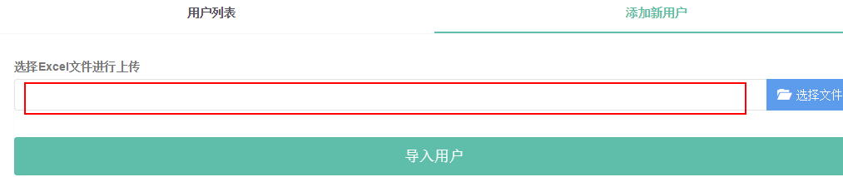

然后点击上传后

姓名没了：

